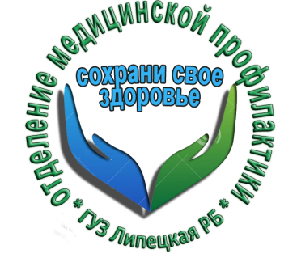 Подростковая наркомания

У подростковой наркомании особый статус.

В отличие от наркотической зависимости у взрослых, это заболевание у подростков развивается по «упрощенной схеме» и приводит к гораздо более губительным последствиям.

Так, даже 1-2 приема наркотиков могут вызвать тяжелую степень зависимости, а личностная деградация и необратимые изменения в организме ребенка могут навсегда вычеркнуть его, пусть не из жизни вообще, но из жизни общества — с очень высокой вероятностью.

Помогите своим детям не потерять себя!

Врач психиатр – нарколог ГУЗ «Липецкая РБ» А.С.Винокуров.